Agrupamento de Escolas Alexandre Herculano
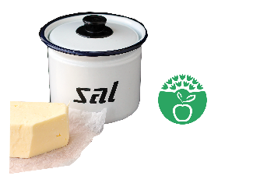

Quinta do Mergulhão – Srª. da Guia – 2005-075 Santarém
Telf: 243309420 | 961320515 | E-mail: secretaria@ae-aherculano.pt

ALERTA AO SAL
Grelha - Identificação do produto e seu registo em Sal

Produto alimentar | Imagem do produto | Declaração nutricional por: | Quantidade em sal
1 - Polpa de tomate | 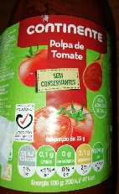 | 100g | 0,15g
2 – Manteiga magra | 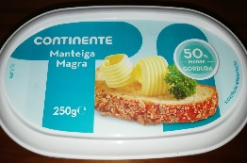 | 100g | 1,47g
3 – Atum em óleo  vegetal | 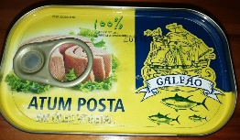 | 100g | 0,70g
4 – Salsichas em frasco | 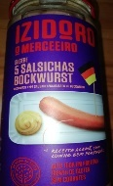 | 100g | 1,90g
5 -Leite meio gordo | 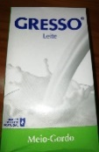 | 100 ml | 0,10g
6 – Feijão manteiga em frasco | 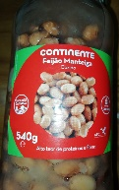 | 100g | 0,58g
7 – Grão de bico em frasco | 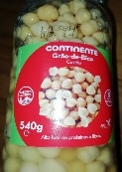 | 100g | 0,50g
8 – Cogumelos em lata | 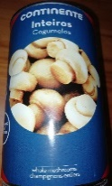 | 100g | 0,60g

Malefícios sobre o consumo excessivo de sal

Os riscos do excesso de sal na nossa alimentação são variados.
O consumo excessivo de sal está diretamente relacionado com ao aumento do risco de doenças crónicas, tais como:
- Hipertensão arterial;
- Doenças cardiovasculares;
- Doenças renais;
- Entre outras.

Formas de minimizar o consumo de sal em casa

A Organização Mundial da Saúde (OMS) recomenda que o consumo diário de sal de cozinha não exceda 5 g.
Temos que reduzir o consumo de sal nas nossas casas!

Podemos começar por:
- ler bem os rótulos dos alimentos no ato da compra e evitar o consumo regular de refeições já pré-cozinhadas ou congeladas;
- introduzir ervas aromáticas nos nossos cozinhados, como por exemplo oregãos, tomilho, salsa, alecrim, salicórnia, funcho, salvia, cebolinho, louro, …
- colocar algumas especiarias, tais como: pimento, gengibre, açafrão, cominhos, noz-moscada, …

